Załącznik nr 1

**OPIS PRZEDMIOTU ZAMÓWIENIA**

Dostawa 100 sztuk bluz typu kangur rozpinanych z haftowanym logotypem Uniwersytetu Śląskiego

1. **Przedmiotem zamówienia** dostawa 100 sztuk bluz typu kangur rozpinanych z haftowanym logotypem Uniwersytetu Śląskiego

Specyfikacja:

* kolor granatowy: <https://us.edu.pl/uczelnia/system-identyfikacji-wizualnej/#ksiega-siw>

w księdze znaku znajdują się kolory w PANTONE UŚ

* gramatura materiału: 350 g/m2
* skład materiału: 85% bawełna drapana (bawełna wyprodukowana w Polsce) 15% poliester
* tunel kaptura wykończony sznurowadłem 'okrągłe' ze sznurka plecionego 8mm.
* wykonanie haftu reklamowego z przodu bluzy, Treść haftu: godło uczelni,

średnica ok. 15 cm, Kolor haftu – biały

wysokiej jakości hafty wykonane nićmi Royal 100% wiskoza.

* metka producenta i rozmiarowa wszyte na karku
* rozmiary: od S do XXL
* zamek błyskawiczny/ suwak w kolorze bluzy

*Bluzy wyprasowane i zapakowane w folie*

Prosimy o przesłanie wizualizacji bluzy na emaila. Przed ogłoszeniem najkorzystniejszej oferty skontaktujemy się z wybranymi firmami w celu ustalenia szczegółów dosłania prototypów. W tym celu wyłonimy trzy firmy do wysłania swoich produktów w celu oceniania ich jakości.

Przykładowe zdjęcie bluzy:

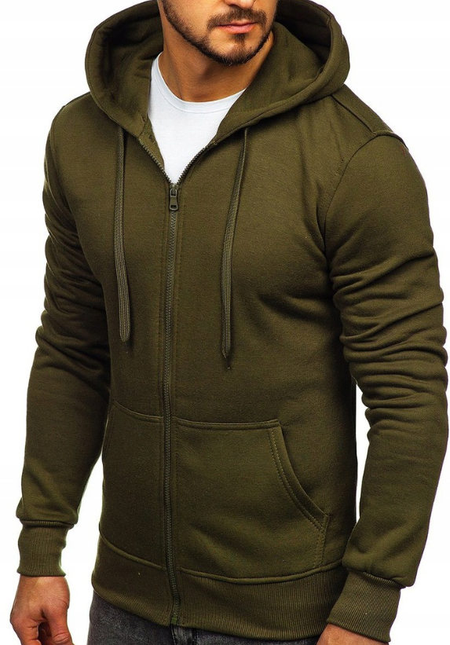

Godło Uniwersytetu Śląskiego: ( Haft po prawej stronie w okolicy piersi- kolor biały)

Przykład:





1. **Termin i sposób realizacji zamówienia: w nieprzekraczalnym terminie: do   
   04 września 2023 r.**
2. **Miejsce realizacji zamówienia:**

Uniwersytet Otwarty ul. Uniwersytecka 4 40-007 Katowice.

1. **Warunki płatności:**
2. Podstawą dokonania płatności będzie prawidłowo wystawiona faktura VAT oraz podpisany obustronnie protokół odbioru.
3. Zamawiający wypłaci Wykonawcy wynagrodzenie na rachunek bankowy Wykonawcy wskazany na fakturze w terminie 14 dni od daty przyjęcia przez Zamawiającego prawidłowo sporządzonej faktury.